Handleiding DIENSTEN gezinszorg

ikv stages/werkplekken voor leerlingen 7e jaar TBZ, leerlingen verzorgende/zorgkundige duaal & cursisten CVO

schooljaar 2021-2022

Timing schooljaar 2021 – 2022
 | Juni 21- sept 21 | Sept 21 – nov 21 | Jan – maart 2022 | April - juni 2022
Secundair onderwijs | Als de dienst een aanvraag binnenkrijgt via een school verwijst hij/zij steeds door naar de online stagetool & de regionale trekker alsook de uiterste inschrijfdatum.  Deze zijn ook terug te vinden op de VIVO website: https://www.vivosocialprofit.org/centraal-aanmeldingssysteem-werkplekleren-de-gezinszorg? | 3 september 2021 - 12 uur tot 15 september - 12 uur  1e ronde stagematching Secundair onderwijs  Na 15 september 2021:  Neem voor aanvaarde jongeren contact op met de school ifv verdere praktische opvolging.  15 september 2021 – 12 u tot 29 september – 12 uur  2e ronde stagematching voor alle leerlingen secundair onderwijs | Nieuwe stageaanvragen worden onderling tussen school & dienst geregeld
Duaal leren | Juni 2021 - 30 november 2021  Leerlingen duaal uitnodigen. Neem contact op met de school/leerling ivf een sollicitatiegesprek.  Geef na afloop van dit gesprek de resultaten in in de tool
CVO | Stageaanvragen voor jan 2022 worden onderling geregeld | 15 november 2021 - 12 uur tot 30 november 2021 - 12 uur  Stagematching cursisten voor stageperiode jan – maart 2022 | 1 februari 2021 - 12 u tot  15 februari 2021 - 12 u  Stagematching cursisten voor stageperiode april – juni 2022 | 15 mei 2021 - 12 u tot 30 mei 2021 - 12 u  Stagematching cursisten voor stageperiode september – december 2022

Inloggen
Gebruik de tool NIET in je browser van Internet Explorer, maar open de website in Microsoft Edge, Google Chrome, Firefox, Safari, …
Eerste keer inloggen:
Dit gebeurt op uitnodiging via het mailadres dat jullie doorgaven aan de regionale trekkers/VIVO. Er is slechts 1 login per dienst. Je ontvangt in de opgegeven mailbox een mail van info@stagematching.org via de welke je je account kan activeren. Klik in het bericht op ‘activeer’ en geef een paswoord in.
Op een later tijdstip inloggen:
Later inloggen kan via: http://stagematching.org
Je logt in met je mailadres. Paswoord vergeten? Geen probleem, klik op ‘paswoord vergeten’ en je ontvangt een email (check daarbij ook zeker ook je SPAM) via dewelke je je wachtwoord kan vernieuwen.

Technische problemen:
Onze hulplijn is bereikbaar op werkdagen (behalve op woensdag) tussen 9u30 en 12u en 13u en 15u. Vragen kunnen gesteld worden via mail: stages@vivosocialprofit.org of via 02/2503777 (vraag naar Bart van Opstal).

Stagematching invullen voor secundair onderwijs & cursisten CVO’s
Zorg dat je eerst en vooral nakijkt welke studenten je moet plaatsen:
Klik op de juiste lijst via 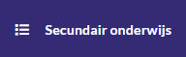 of
De uitleg voor duale leerlingen vind je onder punt 4.
- Overzicht van alle aanvragen
In eerste instantie (ronde 1) krijg je enkel de gegevens te zien van de studenten gelinkt aan jouw provincie en die jouw dienst als voorkeursdienst ingaven.
Daarnaast kan je filteren op:
- School
- Postcode
- Vervoersmiddel
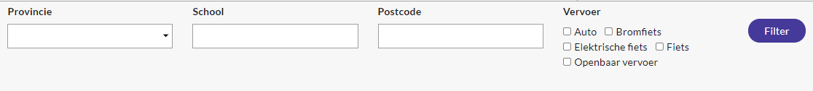

Van elke student krijg je de volgende info te zien. In jouw overzicht staan enkel die leerlingen die nog beschikbaar zijn. Standaard staat de status op ‘onbeslist’.
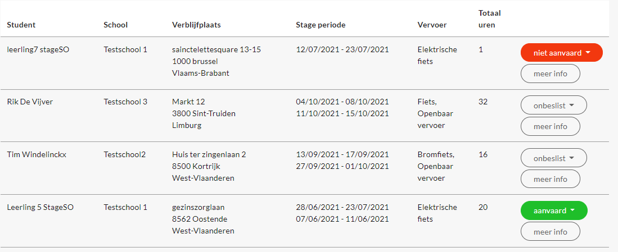

Wanneer je meer informatie wenst over de student, klik je op de knop “meer info”
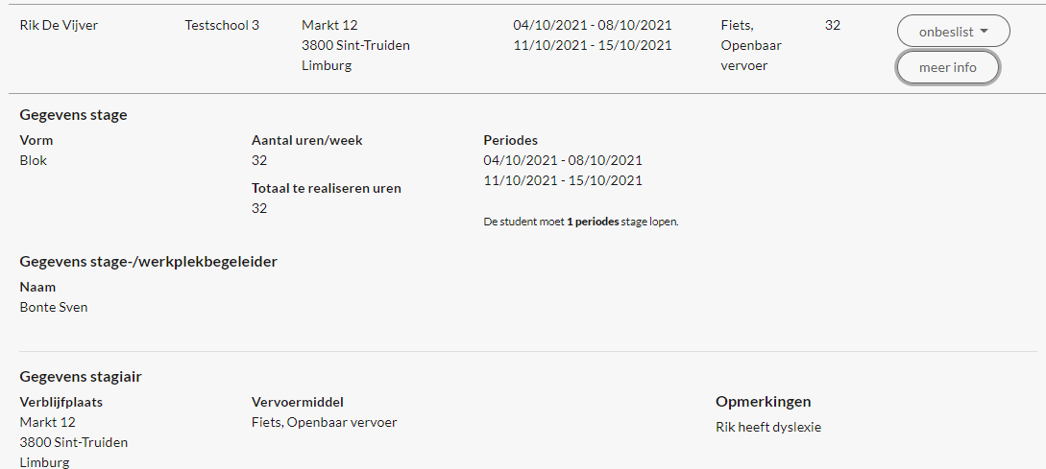
Pas wanneer een student wordt aanvaard of uitgenodigd op gesprek, krijg je het rijksregisternummer van de student en het emailadres en telefoonnummer van de stage-/werkplekbegeleider en student te zien.
- Studenten filteren en zoeken
Als je studenten over grotere regio’s verspreid moet kunnen selecteren met regioverantwoordelijken zijn er verschillende manieren om dit te doen.
Je kan alle regioverantwoordelijken op een afgesproken tijdstip laten inloggen in de tool met je login en wachtwoord om de aanvragen in de regio te bekijken. Als leerlingen dan worden aanvaard kan dit rechtstreeks in de tool gebeuren, of je doet dit tijdens een overleg rechtstreeks in de tool. Eventueel kan je daarbij ook een excelbestand gebruiken om je overzicht beter te behouden. Dat kan je downloaden via CSV (zie verder in handleiding).
Je kan niet gelijktijdig met dezelfde login en paswoord in de tool. Dat moeten jullie dan wel onderling afspreken.
Bij het bekijken van de aanvragen kan je leerlingen filteren op
- mobiliteit (openbaar vervoer, fiets, …) : klik de gewenste vervoersmiddelen aan
- regio: je kan zoeken op postcode , voor regio’s is het mogelijk om te zoeken op de eerste 2 cijfers van de postcode
- school: geef de naam van de school in waarmee jullie regelmatig samenwerken
- provincie: kijk in de 2e ronde van stagemathching ook naar de omliggende provincies, dit kan door bij filter provincie het vak leeg te laten of door te filteren op omliggende provincies

- Studenten aanvaarden/niet aanvaarden
Per student kan je de status van de student wijzigen.
de student krijgt een stageplek bij jullie. Het is nu mogelijk om een opmerking toe te voegen. Deze student is niet langer zichtbaar voor de andere diensten. Uiteraard blijft deze student voor jullie dienst wel zichtbaar.
de student krijgt geen stageplek bij jullie. Meerdere diensten kunnen aan eenzelfde student deze status geven.
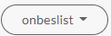Er werd nog geen beslissing genomen. Dit is de standaardstatus. Meerdere diensten kunnen aan eenzelfde student deze status geven.
Wanneer de 1ste fase is afgerond, worden alle studenten die nog geen stageplek vonden zichtbaar voor alle diensten. De studenten die reeds de status “aanvaard” hebben, zijn enkel zichtbaar voor de dienst die de student als aanvaard markeerde.
In 1ste instantie zijn de studenten nog altijd gesorteerd per provincie, postcode en achternaam. Wanneer in de 2de fase een student door een tweede dienst als aanvaard wordt gemarkeerd, krijgt deze 2de dienst een error.
Neem als dienst contact op met de jongere en/of school in functie van de praktische opvolging van de aanvaarde leerlingen.

Werkplekken invullen voor leerlingen DUAAL LEREN
- Overzicht van alle aanvragen
Je krijgt een overzicht van alle duale studenten in Vlaanderen.
Je kan filteren op:
- Provincie
- School
- Postcode
- Vervoersmiddel

Van elke student krijg je de volgende info te zien.
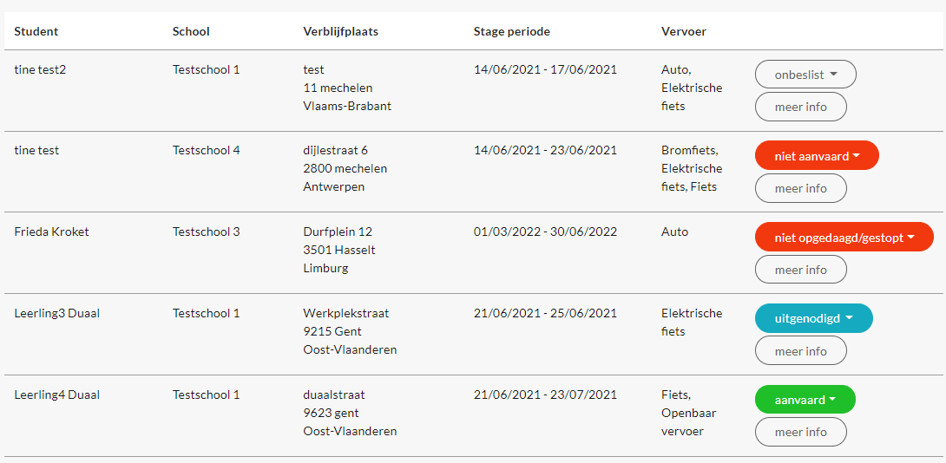
In jouw overzicht staan enkel die leerlingen die nog beschikbaar zijn. Standaard staat de status op ‘onbeslist’.
Wanneer je meer informatie wenst over de student, klik je op de knop “meer info”
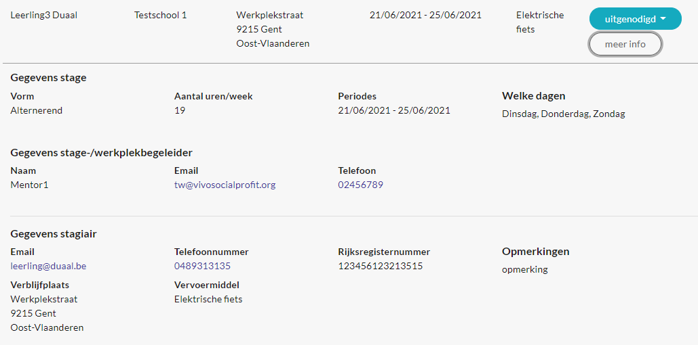
Pas wanneer een student wordt aanvaard of uitgenodigd op gesprek, krijg je het rijksregisternummer van de student en het emailadres en telefoonnummer van de stage-/werkplekbegeleider en student te zien.

- Studenten filteren en zoeken
Als je studenten over grotere regio’s verspreid moet kunnen selecteren met regioverantwoordelijken zijn er verschillende manieren om dit te doen.
Je kan alle regioverantwoordelijken op een afgesproken tijdstip laten inloggen in de tool met je login en wachtwoord om de aanvragen in de regio te bekijken. Als leerlingen dan worden aanvaard kan dit rechtstreeks in de tool gebeuren, of je doet dit tijdens een overleg rechtstreeks in de tool. Eventueel kan je daarbij ook een excelbestand gebruiken om je overzicht beter te behouden. Dat kan je downloaden via CSV (zie verder in handleiding).
Je kan niet gelijktijdig met dezelfde login en paswoord in de tool. Dat moeten jullie dan wel onderling afspreken.
Bij het bekijken van de aanvragen kan je leerlingen filteren op
- mobiliteit (openbaar vervoer, fiets, …) : klik de gewenste vervoersmiddelen aan
- regio: je kan zoeken op postcode , voor regio’s is het op korte termijn mogelijk om te zoeken op de eerste 2 cijfers van de postcode
- school: geef de naam van de school in waarmee jullie regelmatig samenwerken
- provincie: kijk in de 2e ronde van stagemathching ook naar de omliggende provincies, dit kan door bij filter provincie het vak leeg te laten of door te filteren op omliggende provincies

- Studenten duaal leren uitnodigen/aanvaarden/niet aanvaarden of student niet komen opdagen na uitnodiging
Per student kan je de status van de student wijzigen.
de student wordt uitgenodigd op gesprek. Meerdere diensten kunnen deze status voor eenzelfde student aanduiden.
de student krijgt een werkplek bij jullie. Het is nu mogelijk om een opmerking toe te voegen. Deze student is niet langer zichtbaar voor de andere diensten. Uiteraard blijft deze student voor jullie dienst wel zichtbaar.
de student wordt na het gesprek niet weerhouden. Meerdere diensten kunnen deze status voor eenzelfde student aanduiden.
de student komt niet opdagen tijdens het gesprek bijvoorbeeld omdat hij gestopt is met de opleiding. Meerdere diensten kunnen deze status voor eenzelfde student aanduiden.
Er werd nog geen beslissing genomen. Dit is de standaardstatus. Meerdere diensten kunnen deze status voor eenzelfde student aanduiden.
Per student wordt bijgehouden hoe vaak een bepaalde status werd gekozen door een dienst. Deze gegevens zijn beschikbaar via de export van de beheerder.
Nadat een jongere werd uitgenodigd voor een gesprek geef je in de tool het eindresultaat nog in. Zo kunnen we opvolgen of de jongere ook effectief een werkplek vond bij jullie.

Neem als dienst contact op met de jongere en/of school in functie van de praktische opvolging van de aanvaarde leerlingen.

Gegevens exporteren via CSV
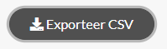
Het systeem download dan een CSV bestand, dit kan je openen in Excel. Het kan zijn dat je nog een aantal instellingen moet wijzigen in Excel om alles goed leesbaar te krijgen. Vaak is het scheidingsteken een probleem (bv. hier de komma)
Hoe werkt het? Je klikt op ‘exporteer CSV.’
Open dit bestand in Excel.
Selecteer de eerste kolom.
Selecteer bij ‘gegevens’ in Excel 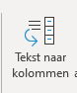 ‘tekst naar kolommen’
Klik dan vervolgens op
- Gescheiden
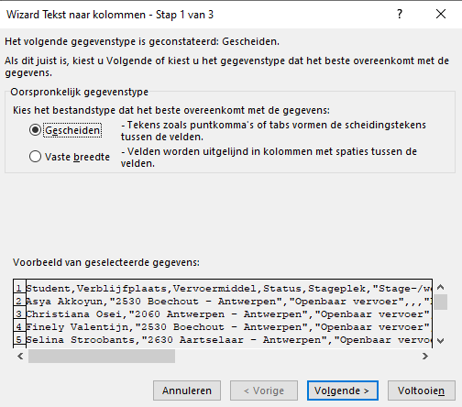

- Duid als scheidingstekens ‘tab’, - ‘komma’ aan
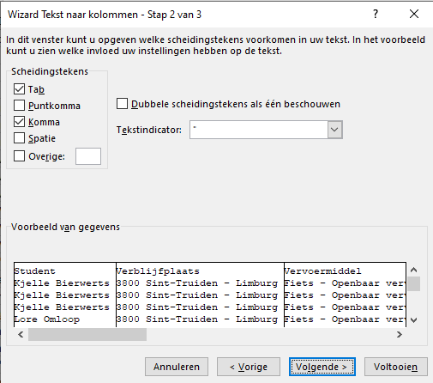
- Volgende – standaard
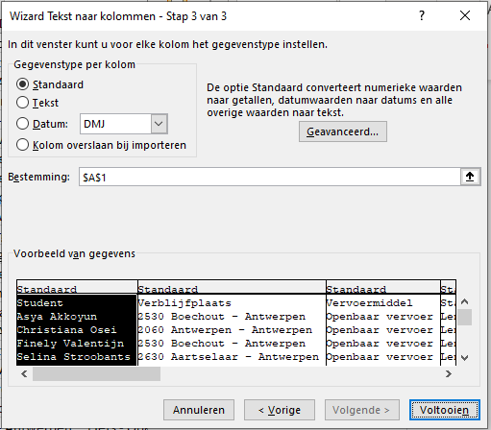
Klik op voltooien.
Gegevens die nog niet werden ingevoerd in de tool (zoals bvb. Status) worden nog niet weergegeven.
Meer info: https://www.vlinderss.nl/blog/csv-naar-excel/
Als je excelbestanden trekt om de stagematching per regio beter vorm te geven, vergeet dan zeker ook niet de aanvaarde leerlingen in de tool in te geven. Zo vermijden we dat deze jongeren bij andere diensten nog zichtbaar zijn.

